Фотоотчёт
проведения профориентационной декады
«Куда пойти учиться?»
в МБОУ Объединённой СОШ №6 им. В.А. Сулева

- Час общения с учащимися 9 класса «Мир профессий»
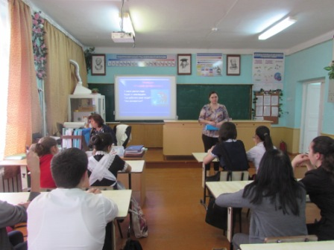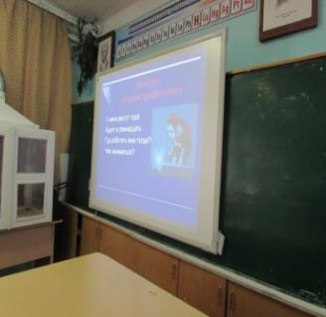
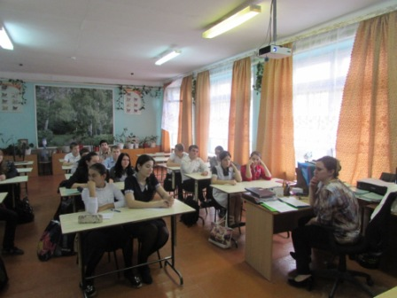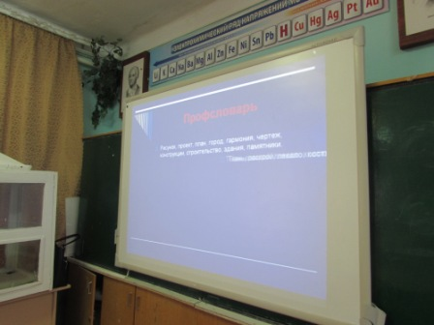
- оформление профориентационного уголка
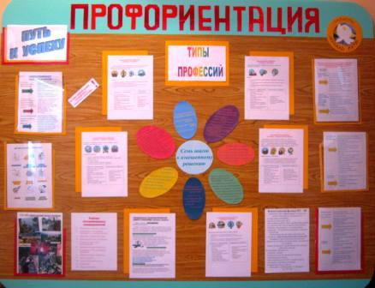
-Экскурсия на молочную ферму частного предпринимателя Бутенко Геннадия Стефановича
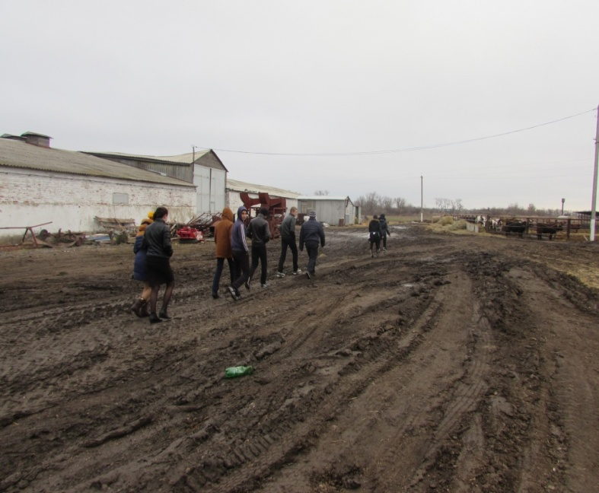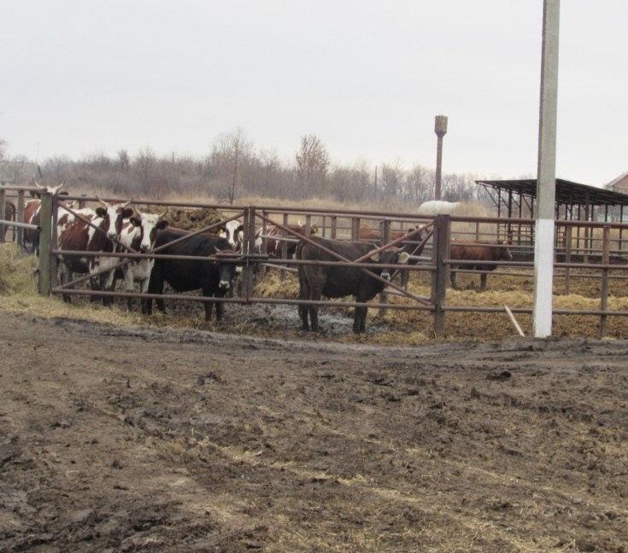
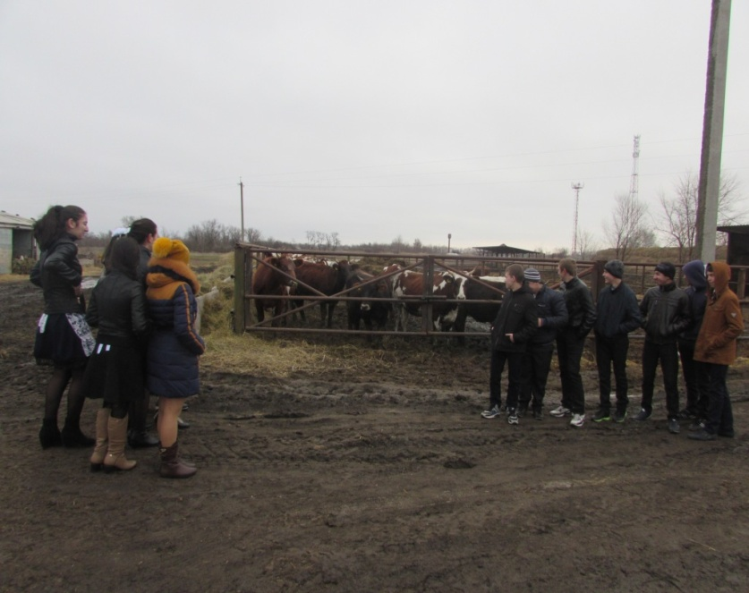
Директор школы: Попова Л.В.

